**ЦЕННОСТЬ – Любовь к учебе**

**ЦИТАТА: «Учение – это радость»**

[**Классный час в 5 классе: Что поможет мне учиться?**](http://tepsurkaeva.ru/vneklassnaya/113-%D0%BA%D0%BB%D0%B0%D1%81%D1%81%D0%BD%D1%8B%D0%B9-%D1%87%D0%B0%D1%81-%D0%B2-5-%D0%BA%D0%BB%D0%B0%D1%81%D1%81%D0%B5-%D1%87%D1%82%D0%BE-%D0%BF%D0%BE%D0%BC%D0%BE%D0%B6%D0%B5%D1%82-%D0%BC%D0%BD%D0%B5-%D1%83%D1%87%D0%B8%D1%82%D1%8C%D1%81%D1%8F.html)

***Цели:***  - помочь участникам группы осознать правила работы на уроке;

             - способствовать формированию учебных навыков;

             - способствовать самораскрытию детей и развитию эмпатии.

***Материалы:*** - тетради для классных часов;

  -таблички с правилами (для упражнения «Правила поведения на уроке»)

  -три таблички: *«ДА» с  веселой рожицей,*

*«Нет» с  грустной рожицей,*

*«Иногда, не всегда» с недоумевающей рожицей.*

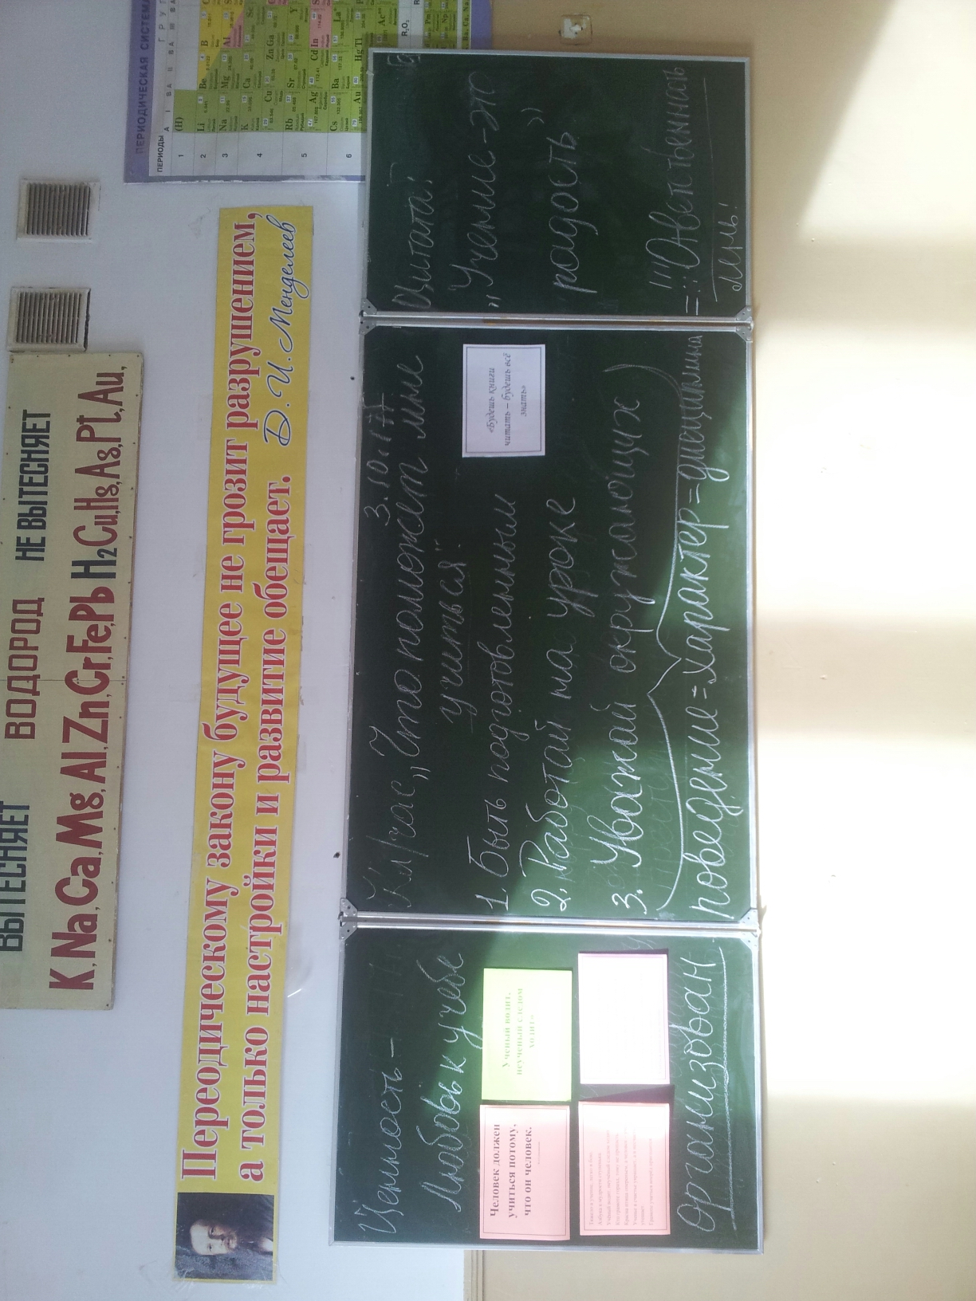

**Правила поведения на уроке**

**Будь подготовленным:**

- я сижу на своем месте, когда звенит звонок на урок;

- я  приношу все необходимое  к уроку;

- я успеваю выполнить задание в классе;

- у меня нет проблем с  выполнением домашней  работы.

**Работай на уроке:**

- я внимательно слушаю учителя, отвечаю на вопросы на уроке;

- я работаю вместе с классом;

- я хорошо выполняю работу в классе.

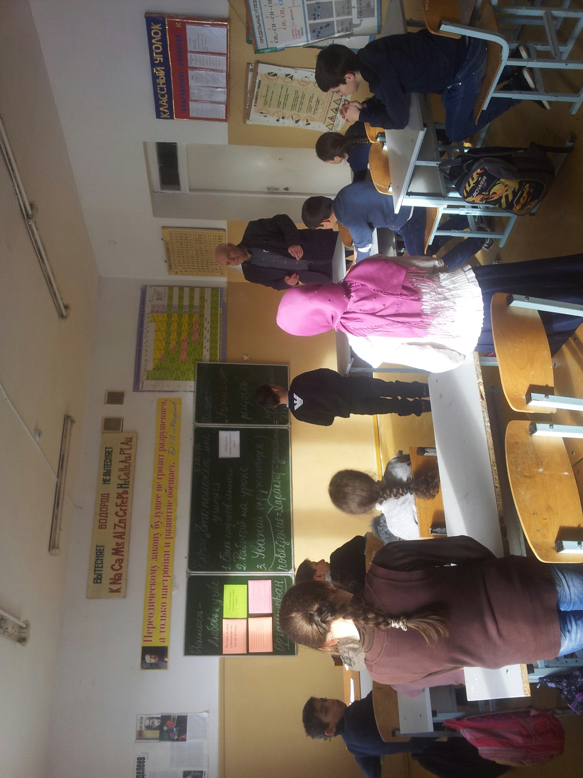

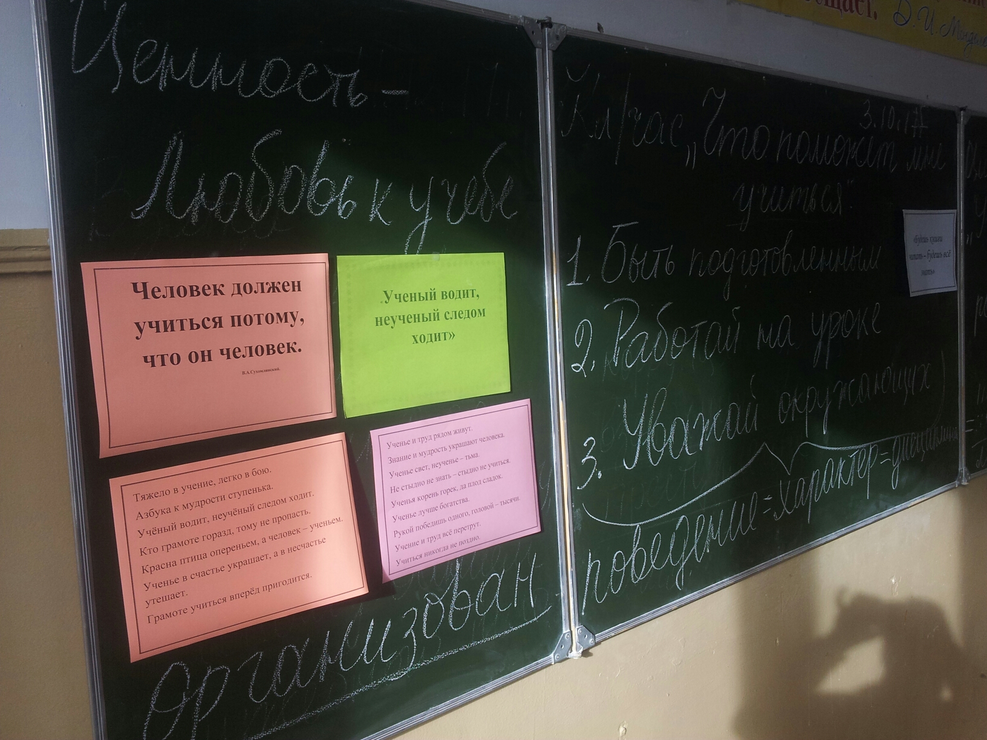

**3.Уважай окружающих:**

- я не разговариваю на посторонние темы на уроке;

- я бережно обращаюсь со школьным имуществом: не рисую на  парте, не

качаюсь на   стуле, обвернул  учебники, не загибаю страницы учебника;

- я прислушиваюсь к мнению окружающих о себе;

- я не мешаю учиться другим: не дергаю соседку за косичку, не тычу карандашом в  соседа, не перебиваю других, внимательно слушаю ответы одноклассников на уроке.